Proyecto 3: Gestión de Datos Maestros y
Arquitectura y Diseño de Datos

1. Creación de Datos Maestros

1.1. Modelo de Registro de Datos Maestros: Entidad MAESTRO_CLIENTE
A diferencia de la tabla DIM_CLIENTES definida en el Proyecto 2, que está vinculada directamente al punto de suministro (cups_id), el modelo maestro se abstrae del contrato para centrarse en la identidad del sujeto.
Los atributos maestros propuestos de la nueva entidad son:
Atributo Maestro | Descripción Operativa | Tipo de Dato
id_maestro_cliente | Clave primaria única generada por el sistema. | UUID / BIGINT
nif_dni_nie | Documento de identidad (Atributo clave de unicidad). | VARCHAR(15)
nombre_titular | Nombre y apellidos normalizados. | VARCHAR(100)
fecha_nacimiento
dirección_maestro
email_maestro | Correo electrónico verificado y preferente. | VARCHAR(100)
telefono_maestro | Teléfono móvil de contacto principal. | VARCHAR(15)
ind_critico_maestro | Flag que consolida si es cliente crítico en cualquier servicio. | BOOLEAN
fecha_alta_original | Fecha de la primera contratación en EnergiTech. | DATE

1.2. Atributos de Matching (Identificación y Unificación)
Para realizar el proceso de Matching y detectar que IDs pertenecen a la misma persona física, se propone una lógica de dos niveles:
- Matching Determinístico (Hard Match): Uso del campo nif_dni_nie. Es el identificador legal único en España. Si dos registros de distintos sistemas (luz y gas) comparten este número, se fusionan automáticamente bajo el mismo id_maestro_cliente.
- Matching Probabilístico (Fuzzy Match): En caso de ausencia de DNI en algún silo, se utilizarán:
  - Nombre y Apellidos: Aplicando reglas de limpieza para ignorar tildes o variaciones de escritura.
  - Dirección de Suministro: Si el nombre coincide y la dirección es idéntica, la probabilidad de ser el mismo cliente es alta.
  - Fecha de Nacimiento, Teléfono e Email: Como factores de refuerzo para confirmar la identidad.

1.3. Fuente de Verdad
Se establece que el ERP Corporativo (MySQL_ERP) sea la Fuente de Verdad para los datos maestros de clientes. El sistema ERP es donde se gestiona la contratación legal y la facturación, procesos que exigen la máxima veracidad y cumplimiento normativo (RGPD) sobre los datos de identidad.

1.4. Datos de Referencia
Para garantizar la homogeneidad y reducir la ambigüedad, el modelo maestro se apoyará en los siguientes Datos de Referencia:
- Tipo de Cliente: Segmentación estandarizada: 'Residencial', 'Industrial', 'Pyme'.
- Estado de Suministro: Activo, Inactivo, Baja, Pendiente de Pago.
- Codificación Geográfica: Uso de tablas maestras de provincias y municipios oficiales (INE) para normalizar las direcciones.
- Categoría de Prioridad: Vinculado al glosario de "Cliente Crítico" para servicios de emergencia.
En la siguiente imagen se muestra el modelado realizado en Visual Paradigm

La Entidad MAESTRO_CLIENTE
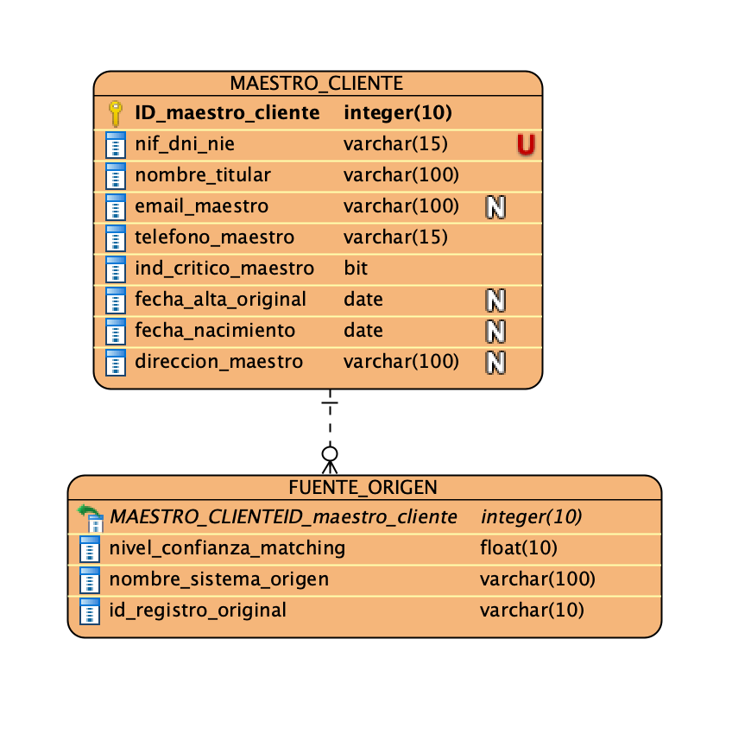
Esta tabla representa el Registro de Oro (Golden Record), es decir, la versión única y limpia de la información del cliente.
- ID_maestro_cliente: Es el Identificador Único Maestro
- nif_dni_nie: Aparece con una "U" roja, lo que indica que es único.
- ind_critico_maestro: permite identificar a hospitales o servicios esenciales de forma global.
- Atributos de apoyo: direccion_maestro y fecha_nacimiento son ideales para el Matching por similitud que comentamos anteriormente.
- La Entidad FUENTE_ORIGEN

Permite que el Repositorio de Datos Maestros sepa de dónde viene cada dato:
- nombre_sistema_origen: Aquí es donde registraríamos si el dato viene del Sistema de Gestión Empresarial (MySQL_ERP, nuestra Fuente de Verdad) o de otros sistemas.
- id_registro_original: Aquí guardaríamos los tres IDs distintos que tenía "Juan Pérez" en los sistemas antiguos. Así, el modelo maestro "recuerda" sus identidades anteriores pero las agrupa en una sola.
- nivel_confianza_matching: Este campo es clave para la Comparación por Similitud. Permite guardar qué tan seguros estamos (por ejemplo, un 95%) de que el registro del sistema de gas es realmente el mismo "Juan Pérez" del sistema de luz.

2. Arquitectura y Diseño de Datos
Proponemos una arquitectura de tipo Eje y Radios (Hub-and-Spoke - un modelo donde todo se conecta a un punto central). Este diseño permite que todos los sistemas de EnergiTech consulten una única versión de la verdad.
Para que el intercambio de datos sea fluido, dividimos la arquitectura en tres niveles:
- Sistemas de Origen (Source Systems - donde se crean los datos originales):
  - Sistema de Gestión Empresarial (MySQL_ERP): Aporta los datos de contratos y clientes.
  - Base de Datos de Telemetría (PostgreSQL_IoT): Aporta las lecturas de consumo de los contadores inteligentes.
  - Proveedor Externo de Clima: Aporta las previsiones de temperatura.
- Núcleo de Datos Maestros (Master Data Hub - el centro de control):
  - Aquí es donde reside el modelo (MAESTRO_CLIENTE y FUENTE_ORIGEN).
  - Su función es recibir los datos de los orígenes, aplicar el Matching (proceso de comparación y emparejamiento) y crear el Registro de Oro (Golden Record - la versión única y veraz).
- Almacén de Análisis (Analytics Storage - donde se prepara la información para la IA):
  - Es un repositorio limpio donde los datos de consumo ya no están sueltos, sino que cada lectura está pegada al Identificador Único Maestro del cliente.
Para que los sistemas hablen entre sí sin crear duplicados, el intercambio sigue estos pasos:
- Extracción y Carga: Los datos de "Juan Pérez" viajan desde el sistema de luz, gas y mantenimiento hacia el Núcleo Central.
- Unificación y Limpieza: El Núcleo Central detecta que esos tres registros son la misma persona usando el Documento de Identidad (NIF/DNI).
- Sincronización de Identidad: Una vez unificado, el Núcleo envía de vuelta el ID Maestro a los sistemas de origen. Así, el sistema de los contadores inteligentes etiqueta las lecturas con el nuevo ID unificado.
- Preparación para la IA: Se crea una tabla unificada que combina el consumo real, la temperatura prevista y la información de si el cliente es Crítico (como un hospital).
Esta arquitectura está orientada al análisis porque:
- Elimina la Ambigüedad: La Inteligencia Artificial ya no ve tres consumos pequeños para tres IDs distintos, sino un consumo total real para un único cliente maestro.
- Garantiza la Confianza: Al usar el Nivel de Confianza que definimos en el modelo, el analista sabe qué tan fiables son los datos unificados antes de tomar decisiones sobre la red eléctrica.
- Automatiza la Calidad: El flujo incluye las reglas de limpieza que definimos en el Proyecto 2, asegurando que el dato que llega al final del ciclo está listo para ser usado.

